Министерство образования и науки РФ

Федеральное автономное бюджетное образовательное учреждение высшего образования

«Омский государственный технический университет»

|  |  |
| --- | --- |
| Факультет (институт) | *Информационных технологий и компьютерных систем* |
|  |  |
| Кафедра | *Прикладная математика и фундаментальная информатика* |
|  |  |

**Лабораторная работа 4**

|  |  |
| --- | --- |
| по дисциплине | ***Алгоритмизация и программирование*** |
|  |  |
| на тему | Разработка программы «Расчет и построение графиков функций, решение нелинейного уравнения и вычисление интеграла» |

Пояснительная записка

|  |  |  |  |  |  |  |  |  |  |  |
| --- | --- | --- | --- | --- | --- | --- | --- | --- | --- | --- |
|  |  |  | **Студента** | | Чамшин Егор Александрович | | | | | |
|  |  |  |  | | фамилия, имя, отчество полностью | | | | | |
|  |  |  | Курс | *1* |  | Группа | | МО-231 | | |
|  |  |  |  |  |  | |  |  | |  |
|  | | | **Направление (специальность)** | | | | | ***02.03.03*** | | |
|  | | | *Математическое обеспечение и администрирование информационных систем* | | | | | | | |
|  |  |  | код, наименование | | | | | | | |
|  |  |  | Руководитель | | ***ст. преподаватель*** | | | | | |
|  |  |  | ученая степень, звание | | | | | |
|  |  |  | ***Федотова И.В.*** | | | | | | | |
|  |  |  | фамилия, инициалы | | | | | | | |
|  |  |  | Выполнил | | 26.10.2023 | | | | | |
|  |  |  | дата, подпись студента | | | | | |
|  |  |  |  | | | | | | | |
|  |  |  |  | | | | | |  | |

|  |  |  |  |  |  |
| --- | --- | --- | --- | --- | --- |
|  |  |  |  |  |  |

Омск 2023

Содержание

1. ЗАДАНИЕ 3

2. ОБЩАЯ СХЕМА АЛГОРИТМА 4

3. ТЕКСТ ПРОГРАММЫ НА C# 7

4. ПРИМЕР РАБОТЫ 9

**1. ЗАДАНИЕ**

Начертите структурную схему алгоритма, напишите и отладьте про­грамму для табуляции следующих функций:

10. - (x+3a)2 - 2a, если -1 <=x <= 0, a = 0.7; 1,

Y = a cos(x+3a) - 3a, если 0 < x < 1, dx=(a+0.2)/2.

a ex если x = 1,

**2. ОБЩАЯ СХЕМА АЛГОРИТМА**

Лабораторная работа работа объединяет следующие задачи:

* Вычисление переменной z с выводом результатов на экран;

Схемы алгоритмов представлены на рисунке 1/1 и 1/2.

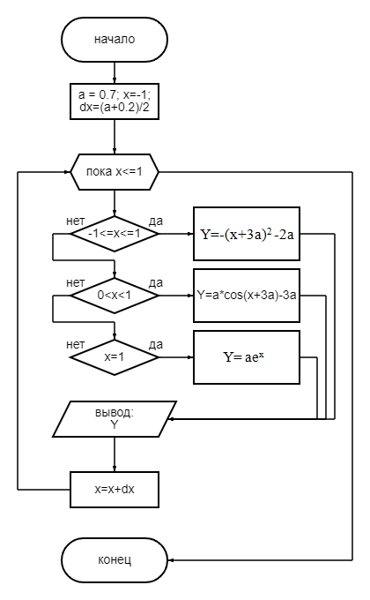

Рисунок 1/1 – Общая схема алгоритма

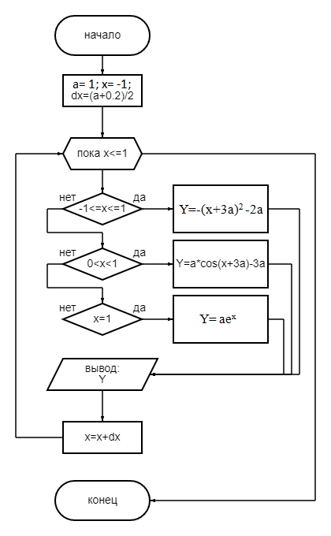

Рисунок 1/2 – Общая схема алгоритма

**3. ТЕКСТ ПРОГРАММЫ НА C#**

задание при а=0.7

using System;

class Lab4

{

static void Main()

{

double Y;

double a=0.7;

double x =-1;

double dx=(a+0.2)/2;

while (x<=1)

{

if (x>=-1 & x<=0)

{

Y=-Math.Pow(x+3*a,2)-2*a;

Console.WriteLine(Y);

}

if (x>0 & x <1)

{

Y=a*Math.Cos(x+3*a)-3*a;

Console.WriteLine(Y);

}

if (x==1)

{

Y=a*Math.Exp(x);

Console.WriteLine(Y);

}

x=x+dx;

}

}

}

задание при а=1.

using System;

class Lab4

{

static void Main()

{

double Y;

double a=1;

double x =-1;

double dx=(a+0.2)/2;

while (x<=1)

{

if (x>=-1 & x<=0)

{

Y=-Math.Pow(x+3*a,2)-2*a;

Console.WriteLine(Y);

}

if (x>0 & x <1)

{

Y=a*Math.Cos(x+3*a)-3*a;

Console.WriteLine(Y);

}

if (x==1)

{

Y=a*Math.Exp(x);

Console.WriteLine(Y);

}

x=x+dx;

}

}

}

**4. ПРИМЕР РАБОТЫ**

На рисунке 2/1 представлены результаты вычисления программы при а =0,7 .

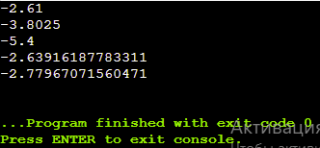

Рисунок 2/1

На рисунке 2/2 представлены результаты вычисления программы при а =1.

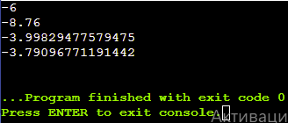

Рисунок 2/2